Муниципальное бюджетное образовательное учреждение

Средняя образовательная школа №20

**Федор Кузьмич Сушков – скульптор каменных икон**

Коджаева София

2 «В» класс

Нечаева Галина Евгеньевна

учитель начальных классов

Воронеж 2023

**Оглавление**

**Введение3**

Глава I. Биография Ф. К. Сушкова4

Глава II. Скульптор каменных икон6

**Заключение9**

**Список литературы**10

**Приложения**11

**Введение**

Наша страна помнит разные времена. Так сложилось, что история России – это всегда про великую славу, про людей и про события, которые веками испытывали родину на прочность. Об одних рассказывают книги, другие гордо звучат в песнях, а есть и те, что безмолвно стоят. И всем своим могучим видом напоминают нам о прошлом.

Каменные солдаты Великой Отечественной войны – это уникальные архитектурные и скульптурные памятники. Они есть в каждом городе нашего государства. Достойный пример тому Воронеж. В нем насчитывается более 300 монументов, 23 из которых посвящены военному времени и бесценным подвигам советского народа [3].

В 2023 году исполнилось 100 лет со дня рождения Федора Кузьмича Сушкова – автора большинства монументальных творений военного и мирного времени, украшающих наш славный город [1, см. Приложение 1]. Воронежский скульптор создал более 50 композиций. Он видел и умел воплощать из камня образы великие и светлые [4]. Анализ его творческой деятельности способен раскрыть удивительные факты о жизни и искусстве выдающегося мастера. Что в свою очередь и определило **цель** моей учебно-исследовательской работы.

**Задачи**:

1. Изучить биографию воронежского скульптора.
2. Ознакомиться с творчеством Ф. К. Сушкова и его вкладом в развитие искусства Воронежского края и России.
3. Совершить экскурсионную прогулку с одноклассниками к местам расположения монументальных памятников, созданных талантливым земляком.

В числе **методов** работы:

1. Поиск и обработка литературных и интернет-источников.
2. Съемки экскурсионного короткометражного фильма о творчестве скульптора-монументалиста Ф. К. Сушкова [14, см. Приложение 7].

**Глава I. Биография Ф. К. Сушкова**

Федор Кузьмич Сушков родился 11 марта 1923 года в Воронежской губернии в селе Новосолдатка Острогожского уезда. Он был четвертым ребенком в семье и единственным сыном. В 1930-е годы родителей Федора подвергли репрессиям, в результате которых они трагически погибли. Мальчика воспитывал дед, образованный и глубоко верующий человек – церковный староста [5]. Он привил Федору любовь к истории, литературе, математике, иностранным языкам, и что весьма важно к религии [6]. Много позже именно она сыграет ключевую роль в жизни и отразится в творчестве будущего скульптора.

В 1939-1941 годах Федор Сушков учился в Воронежском художественном училище. Его преподавателем на тот момент был блестящий художник-живописец Александр Алексеевич Бучкури. После получения аттестата и выпускного бала Федор в возрасте 18 лет ушел на фронт.

В первые дни войны юноша вступил в ряды Красной армии. После успешных боёв его отправили на курсы ротных командиров, а затем назначили командиром штрафного батальона 8-й Панфиловской дивизии. На фронте с будущим скульптором произошла мистическая история. Он был ранен и с поля боя прямо из-под обстрела его выносил товарищ. С тяжёлыми ранениями Сушков оказался в госпитале. Он чудом остался жив, словно все пули пролетали мимо. Именно тогда к бойцу пришло божественное провидение в том, что ему помогает сам Господь. Позже Федор Кузьмич вспоминал, как теряя сознание произнес фразу: «Я не умру, мне еще храм строить» [6].

Сушков не вернулся на фронт. С того момента ему довелось пережить непростые времена. В 1944 году бывшего командира обвинили в шпионаже, сослали в лагерь на 9 месяцев, но впоследствии реабилитировали. И уже после окончания войны Федор Кузьмич вновь приступил к творческой деятельности. С 1948 года участвовал в различных выставках. Окончил Харьковский художественный институт. И в 1955 году получил распределение в Воронеж, где он продолжал свою работу как скульптор монументально-декоративного искусства [4].

Федор Кузьмич Сушков создал более 50 фундаментальных скульптурных композиций. В Воронежской области помимо величественного Памятника Славы и монументального комплекса на Площади Победы авторству Сушкова принадлежат памятный знак «Самолет Покрышкина», многочисленные бюсты, горельефы 9 писателей (Пушкин, Гоголь, Тургенев, Некрасов, Островский, Толстой, Чехов, Горький, Маяковский) на Воронежской областной научной библиотеке имени И. С. Никитина и другие декоративно-скульптурные композиции в Нововоронеже, Россоши, Верхнем Мамоне [7]. Кроме того, Федор Сушков был членом Союза художников. И с 90-х годов работал преимущественно в живописи. Создал 200 картин, среди которых были пейзажи и ряд работ на библейские мотивы [4, см. Приложение 2].

Скульптор был женат на Марии Александровне Кулаковой. Они познакомились и поженились после войны в 1946 году. В счастливом браке родились две дочери: Алла и Татьяна. В 2005 году Федору Кузьмичу было присвоено звание «Почётный гражданин Воронежской области». Он также награждён множеством национальных и интернациональных премий [4].

Федор Сушков скончался 12 июля 2006 года в возрасте 83 лет. Похоронен в Воронеже на Лесном кладбище. Все его полотна и уменьшенные трехмерные модели монументальных работ унаследовала внучка Анна Сушкова-Назарова. Она создала фонд «SushkovArtHouse» в Сан-Марино (Италия), благодаря которому продолжает знакомить общественность с творчеством своего талантливого дедушки, устраивает выставки в разных городах России и Европы [8, 13, см. Приложение 3].

В память о скульпторе-монументалисте 19 апреля 2019 года установлена мемориальная доска на здании художественного фонда Союза художников России и СССР, где работал Сушков [9]. А в 2020 году в Воронеже была названа улица имени Фёдора Кузьмича Сушкова.

**Глава II. Скульптор каменных икон**

«Иной взгляд на видение Нового Завета» – так назовут выставку работ Федора Кузьмича Сушкова, состоявшуюся в воронежском Доме губернатора в июле 2021 года. Неслучайное название выбрала основатель фонда и хранитель творческого наследия своего деда внучка Анна Сушкова-Назарова. Именно ей гениальный мастер доверил самое сокровенное: свои полотна и эскизы знаменитых скульптур, истории создания и глубокие смыслы, вложенные в их облики.

Прежде всего Федор Кузьмич был известен как мастер монументальной станковой скульптуры. За 40 лет своей плодотворной работы он создал поистине уникальные композиции. Все, что было старательным образом зашифровано в творениях Сушкова, его философские идеи, религиозный подтекст, когда-то шло вопреки советской идеологии. В атеистическое время изображать религиозные символы художники не могли: все эскизы проходили жестокую цензуру. Однако иной взгляд и находчивость талантливого советского скульптора позволили воплощать в обычном камне доблесть русского народа и тщательно замаскированный божественный посыл. Так появились Памятник Славы на Задонском шоссе (ныне Московский проспект), Мемориальный комплекс на площади Победы, Памятник героям гражданской войны в Россоши и многие другие творения Сушкова.

**Памятник Славы или «Гимн жизни»**

В 2022 году Мемориальному комплексу на братской могиле воинов Советской Армии, погибших в боях за Воронеж во время Великой Отечественной войны в 1942-1943 годах исполнилось 55 лет [4].

Оборону Воронежа с севера и северо-западной части держала 60-я армия генерала И. Д. Черняховского. На подмогу им 19 июля 1942 года прибыла 303-я Стрелковая дивизия, сформированная в Сибири. Телами погибших солдат были усеяны огромные пространства. Их хоронили в местах самых интенсивных боестолкновений – в районах СХИ, стадиона «Динамо», старого аэродрома (ныне – улица Хользунова), возле Задонского шоссе (Московский проспект). После завершения войны разбросанные повсюду братские могилы было решено привести в порядок. Так, в 1967 году на месте лаконичного памятного обелиска был воздвигнут монументальный комплекс с захоронением более 10 тысяч солдат. Конкурс на лучший проект памятника выиграл молодой и талантливый скульптор Федор Сушков, который в соавторстве с земляком архитектором А. Г. Бузовым создал грандиозное каменное творение [11, см. Приложение 4].

В памятнике, названном первоначально «Гимн жизни» изображен смертельно раненный солдат, а также мать и дитя. На самом деле их образы олицетворяют куда больше. Так в необычной прическе женщины можно увидеть вовсе не косу, а завуалированный нимб Богородицы. Она кормит грудью младенца – Иисуса. Сушков согласовывал множество вариантов исполнения композиции и твердо бился за утверждение именно этих, особенно важных для него и народа символичных деталей. И по сути – это была каменная икона [6].

Памятник Славы мог «говорить». Раз в час по скрытому громкоговорителю голосом легендарного Левитана звучал отрывок из поэмы «Реквием» Роберта Рождественского и играл фрагмент из песни «Священная война». Был и почетный караул из числа школьников. Чуть позже зажжен вечный огонь. А на близ расположенной аллее высажены кедры в дань памяти погибшим войнам-сибирякам [12].

**Мемориальный комплекс на площади Победы**

Монументальная композиция на площади Победы изображает 12 фигур из металла и красного гранита, среди которых – солдаты разных войск, народные ополченцы, партизаны, рабочий и рабочая, колхозница и женщина с младенцем. По словам Анны Сушковой-Назаровой, в них ее дедушка также зашифровал библейский смысл: женщина с младенцем – практически копия Сикстинской Мадонны, а образы 12 человек рядом с матерью символизируют 12 апостолов и расположены словно кажущиеся издалека трубы органа. Когда Федор Сушков принес на художественный совет эскиз своей композиции, в ней рассмотрели религиозный подтекст. Чтобы младенец на руках матери не ассоциировался с Христом, его голову попросили изобразить покрытой платком. Так младенец-мальчик превратился в девочку, а женщина стала прообразом Родины-матери [6]. 8 лет упорных согласований, многочисленные эскизы, тонны гипсовых фрагментов, и всего 3 месяца на то, чтобы воплотить идейный замысел в жизнь. Мемориал был представлен публике 9 мая 1975 года к празднованию 30-й годовщины Великой Победы над фашизмом [см. Приложение 5].

На одной из выставок, посвященной творчеству талантливого земляка, внучка Федора Сушкова представила картину, на которой мастер изобразил переосмысленный эскиз стелы на площади Победы. Ее венчает не орден Отечественной войны I степени, как ныне, а изображение Бога-отца, который спускает на землю своего сына, Христа. Сушковым даже был создан гипсовый эскиз фрагмента. Но замысел так остался лишь наброском [6].

**Памятник героям гражданской войны в Россоши**

Скульптура в виде крыльев буревестника была установлена на площади в 1987-м году и касается она темы уже других военных действий [см. Приложение 6]. Надпись на табличке гласит: «Россошанцам – героям гражданской войны посвящается». Вперед выступает изображение мужчины в буденовке с поднятыми отворотами, по обеим сторонам от него более молодые участники войны. Мужественные, красивые лица, с взглядом, устремленным вперед. Фигуры людей отсутствуют. А крылья за спиной героев – это своеобразный символ свободы и прорыва (идеи отделения духовного начала от земного) [12]. Словно птица с душами людей, уносимых в небо. Настолько емко показал скульптор Сушков героический подвиг бойцов, олицетворяя их с ангелами-хранителями. В коллекции его поздних работ есть довольно любопытный эскиз, посвященный великим художникам мира. Символическая зарисовка невероятно схожа с изображением россошанского памятника, и быть может открывает истинный замысел художника, который остался тщательно зашифрованным в этой монументальной скульптуре.

**Заключение**

В ходе выполнения настоящей научно-исследовательской работы мной было изучено большое количество информации. Собраны данные из различных литературных и интернет-источников. В результате чего мне удалось ближе познакомиться с творчеством скульптора Федора Кузьмича Сушкова. Увидеть не только увековеченные им в камне трудовые и военные подвиги, культурно-исторические события прошлых лет. Но и к тому же узнать о тайных смыслах, вложенных в создание знаменитых скульптурных композиций.

Мной также снят и предложен к просмотру экскурсионный фильм о выдающемся земляке и некоторых его творениях [14, см. Приложение 7]. Он станет частью ознакомительной прогулки для моих одноклассников и позволит рассказать о воронежском скульпторе-монументалисте много интересной и полезной информации.

Федору Кузьмичу Сушкову принадлежат работы, ставшие поистине визитными карточками Воронежа. Они продолжают напоминать нам о радостных и печальных событиях, связанных с героической обороной города в Великой Отечественной войне, а также многих других знаковых фактах и личностях мирного времени. Дело всей его жизни – это огромный труд и великое наследие для потомков. И потому особенно важно:

«Помните!

Через века, через года, помните!

О тех, кто уже не придет никогда, помните!»

Р. Рождественский

**Список литературы**

1. Календарь памятных дат и событий на 2023 год / воронежская областная универсальная научная библиотека имени И. С. Никитина; составитель Н. А. Андросова; редактор Н. С. Лучникова. – Воронеж: ВОУНБ имени И. С. Никитина, 2022. – 29 с.
2. Кононов В. Священная память. Памятники ратной славы Воронежа / В. Кононов. – Воронеж: Творческое объединение «Альбом», 2005. – 128 с.
3. Шулепова Э.А. Историко-культурное наследие Воронежа: материалы Свода памятников истории и культуры Российской Федерации. – Воронеж: Центр духовного возрождения Черноземного края, 2000. – 575 с.
4. <https://ru.wikipedia.org/wiki/Сушков,_Фёдор_Кузьмич>
5. <https://vestivrn.ru/news/2021/07/20/v-voronezhe-otkrylas-vystavka-kartin-skulptora-fyodora-sushkova/>
6. <https://moe-online.ru/news/culture/341606>
7. <http://tv-gubernia.ru/programmy/efirnye_programmy/dialogi_s_proshlym/dialogi_s_proshlym_11092020/>
8. <https://www.youtube.com/watch?v=qBH5g_LrOFY>
9. <https://riavrn.ru/news/voronezhtsam-pokazhut-zhivopis-avtora-pamyatnika-slavy-i-samoleta/>
10. <https://vestivrn.ru/news/2021/07/20/v-voronezhe-otkrylas-vystavka-kartin-skulptora-fyodora-sushkova/>
11. <http://2vrn.ru/pamyatnik-slavy-voronezh.html>
12. <https://bloknot-rossosh.ru/news/avtoru-izvestnogo-rossosh>
13. <https://fedor-sushkov.ru>
14. <https://youtu.be/caELDVID_4M>

**Приложение 1**

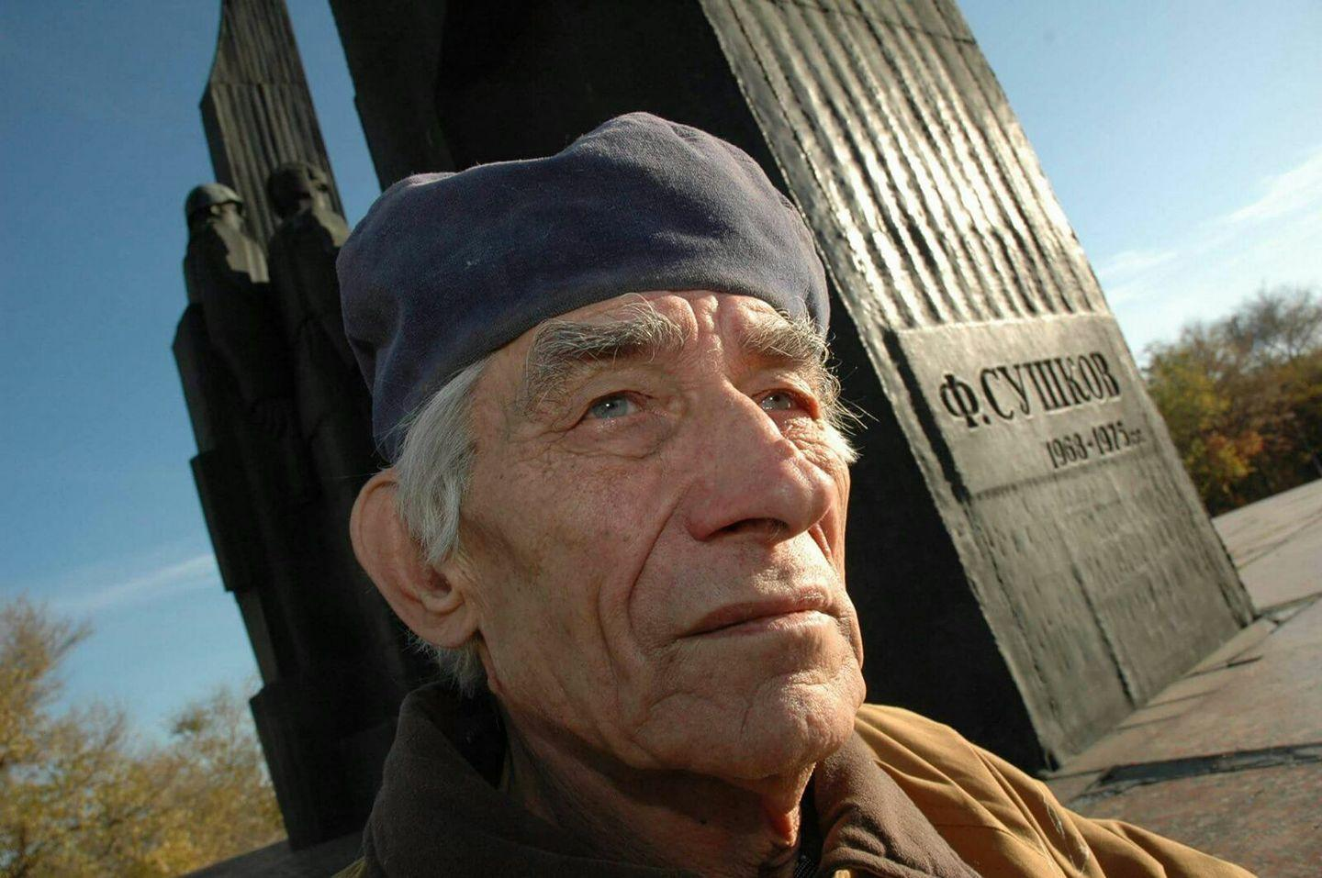

1Федор Кузьмич Сушков

**Приложение 2**

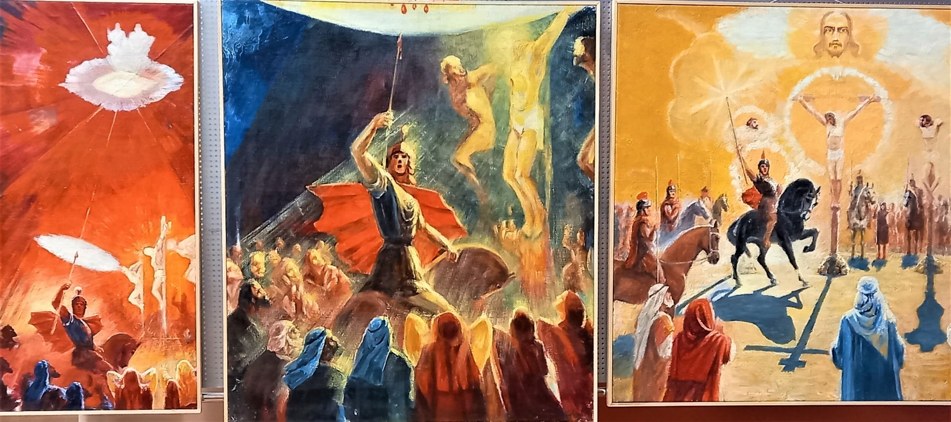

2Картины Ф. К. Сушкова на выставке "Иной взгляд на видение Нового Завета"

**Приложение 3**

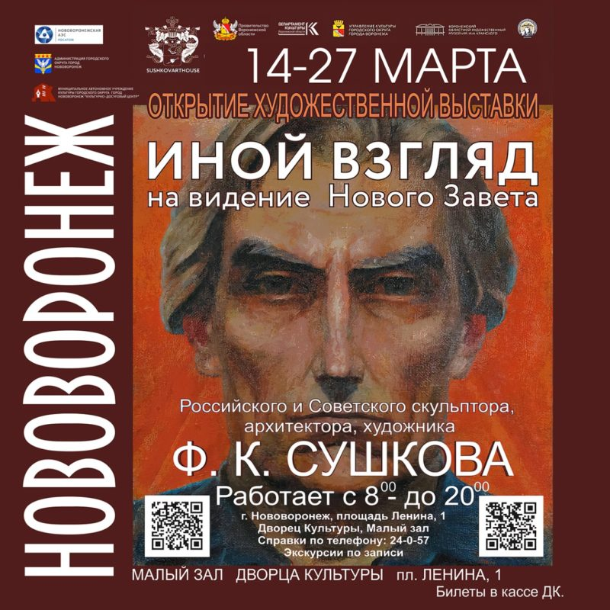

3Афиша выставки работ Ф. К. Сушкова

**Приложение 4**

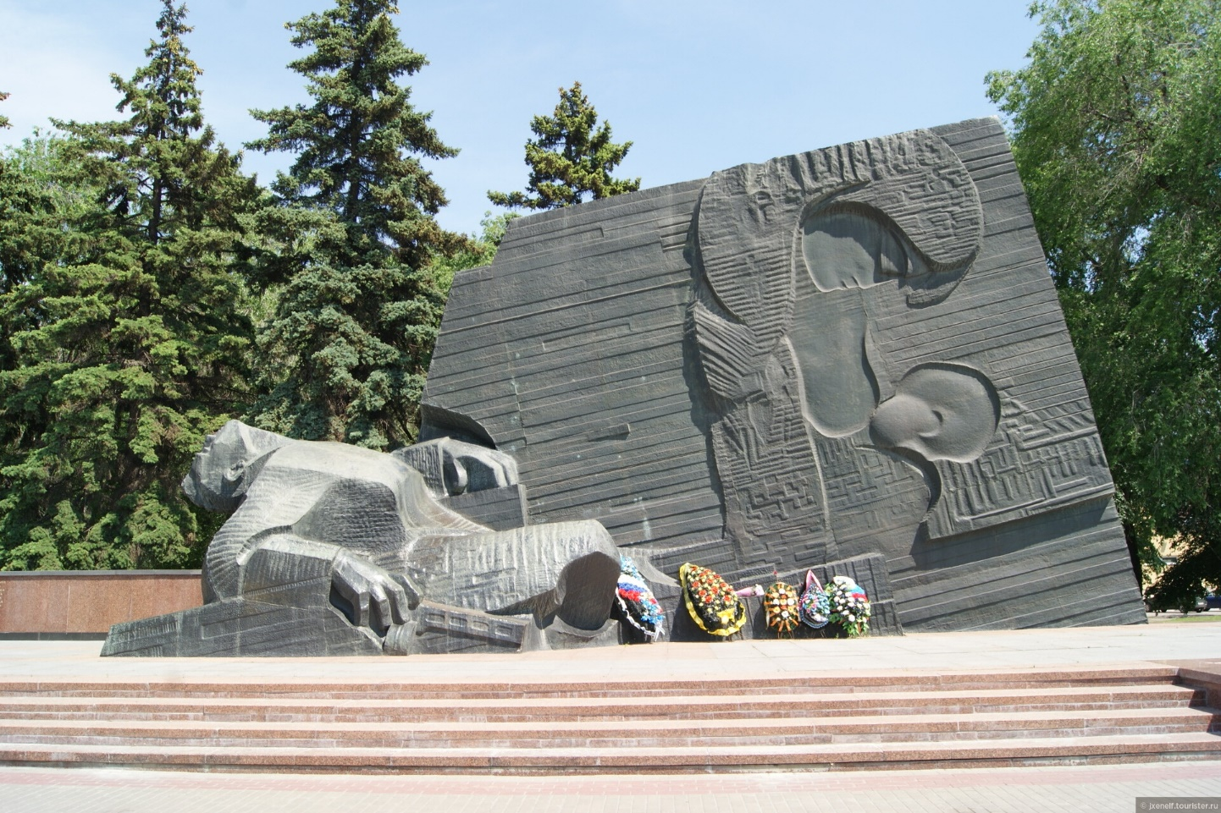

**4**Памятник Славы "Гимн жизни"

**Приложение 5**

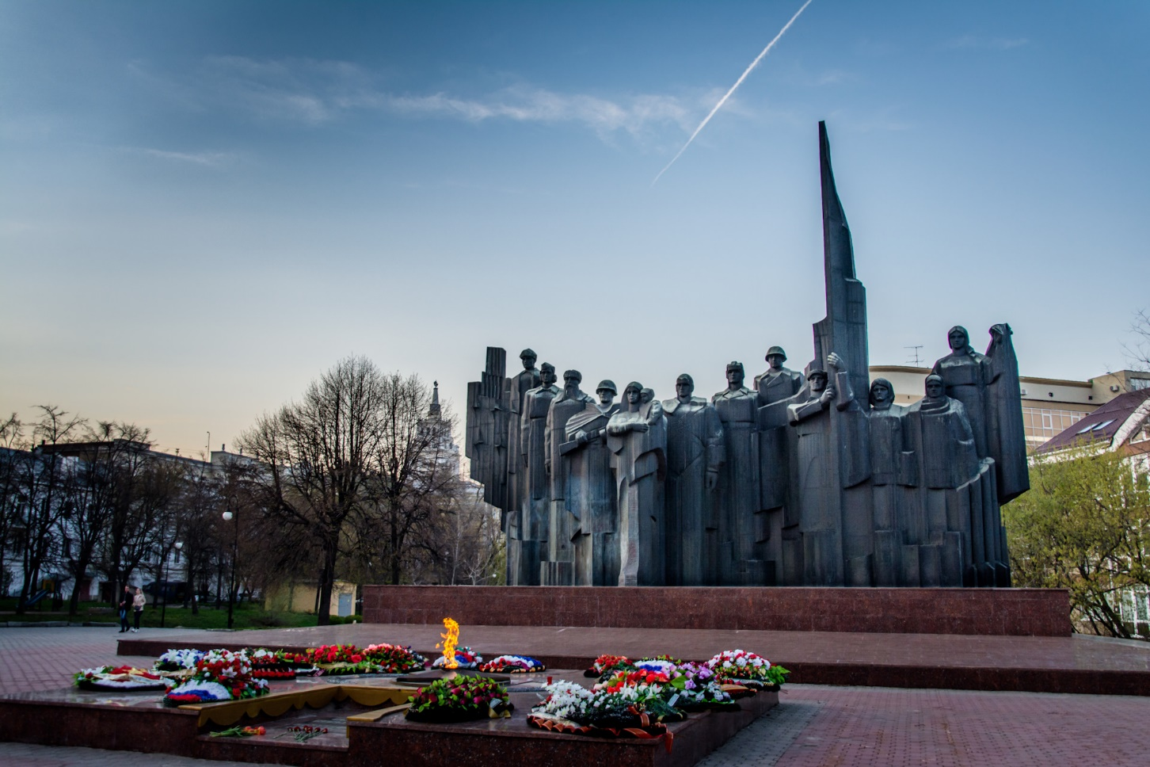

**5**Мемориальный комплекс на Площади Победы

**Приложение 6**

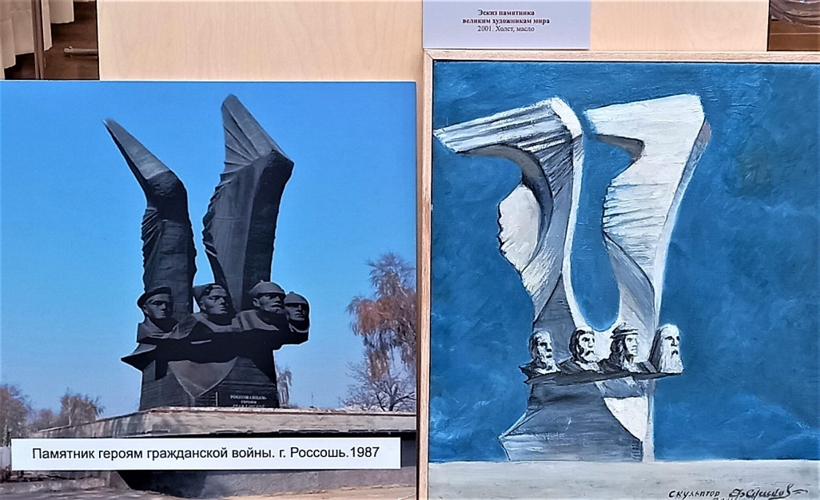

**6**Памятник героям гражданской войны г. Россошь

**Приложение 7**

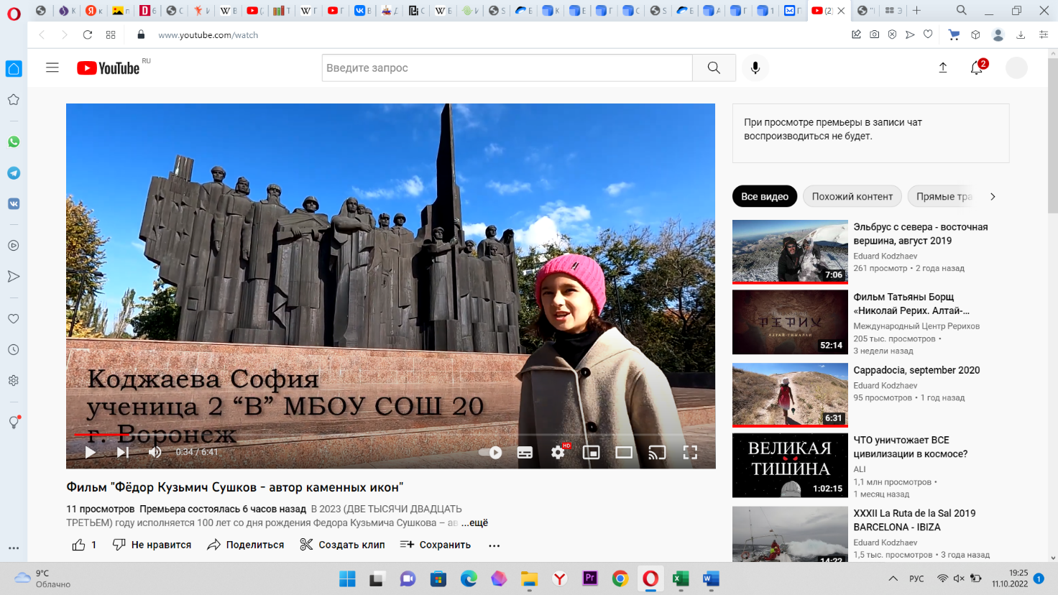

**7**Фильм "Фёдор Кузьмич Сушков - автор каменных икон"

[**https://youtu.be/caELDVID_4M**](https://youtu.be/caELDVID_4M)